Versionshinweis:
Dieser Artikel wurde für UCware 6.2 überarbeitet. Die Vorgängerversion finden Sie hier.

Überblick zum Admin-Client
Hinweis:
Allgemeine Informationen zur Bedienung des Admin-Clients finden Sie hier.
Wenn Sie sich zum ersten Mal am Admin-Client anmelden, wird standardmäßig die Hauptseite mit den wichtigsten Eckdaten der Telefonanlage angezeigt.
Über die Seitenleiste gelangen Sie zu den folgenden Menüpunkten und den zugehörigen Detailseiten:
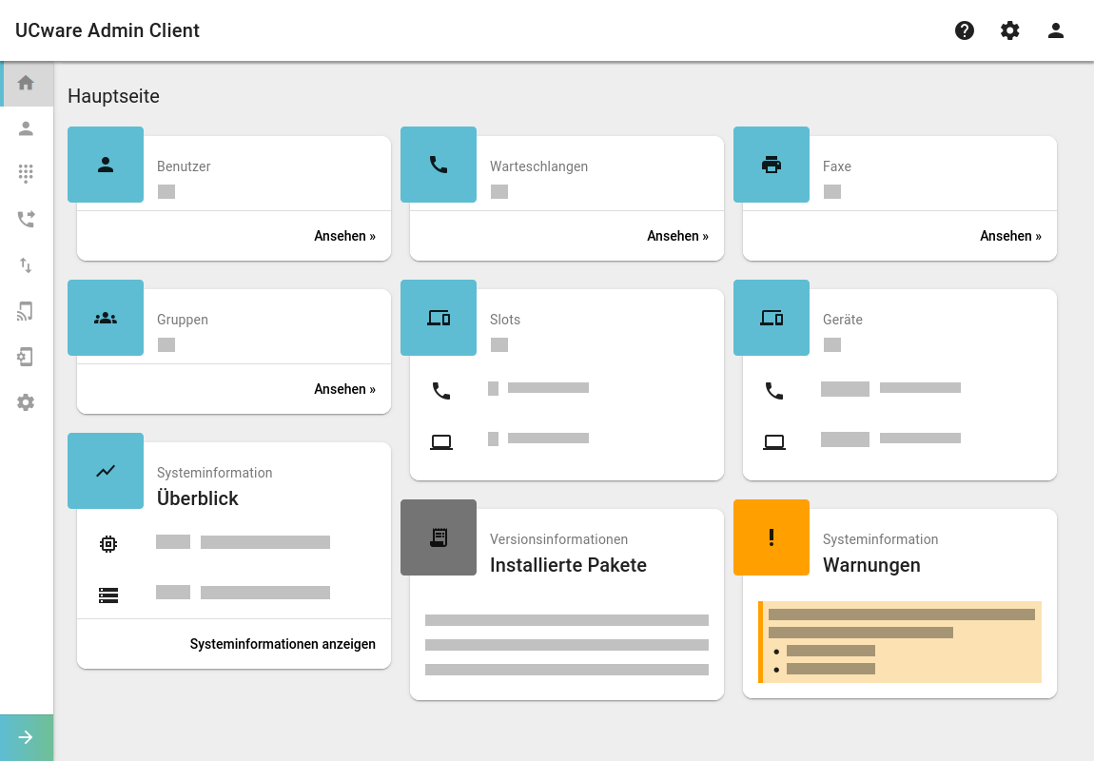 | Hauptseite  Benutzer & Gruppen  Durchwahlen  Rufumleitung  Anbindungen  DECT  Provisionierung  System  Menübeschriftung ausklappen
Funktionen der Kopfleiste:
Hilfe zum Admin-Client | Benutzeroberfläche anpassen | Anmeldeoptionen

